“LA REFORMA NEOLIBERAL A LA EDUCACIÓN PÚBLICA, HA AFECTADO EL PROYECTO EDUCATIVO DE NACION MEXICANO”
Secretaría de Trabajo y Conflictos Académicos del STUNAM
CDEO ERNESTO ORTIZ CRUZ,
MC CARLOS ORTIZ MONDRAGÓN, JUAN SÁNCHEZ VÁZQUEZ

El objetivo de este trabajo de investigación es analizar y evaluar los elementos que, en forma sustentada, confirman en los hechos la afirmación con la cual lo titulamos, porque efectivamente se ha dejado de lado y afectado el Proyecto Educativo de Nación del Pueblo Mexicano, que se construyó en la lucha para tener un país libre, independiente y soberano.
Hoy el mal llamado “Nuevo Modelo Educativo” aprobado por la Cámara de Diputados, según el Investigador Social Carlos Herrera de la Fuente, en su artículo la “Arqueología de la Catástrofe Mexicana” analiza la situación actual de la educación en el país. Y señala que el Gobierno Federal no corregirá la descentralización de la educación, sino por el contrario, la reforzará tal como ha venido haciendo, por más de tres décadas de acuerdo al modelo económico neoliberal cuyo afán es:
- Justificarse para no asumir su responsabilidad y obligación constitucional al desatenderse cada vez más y no otorgando el presupuesto suficiente necesario para la educación pública, la investigación científica y tecnológica, sino que, por el contrario lo disminuye de manera permanente para ahorrarse recursos y ocuparlos en el pago de la deuda externa o apoyo para empresarios y banqueros.

- Eludir su responsabilidad realizando pactos con organismos financieros internacionales y tratados comerciales, con grupos empresariales nacionales e internacionales, partidos políticos, con el propósito de contener la ira social que se acumula diariamente en la sociedad a lo largo del país, con repercusiones por la crisis económica y los bajos salarios que afectan los bolsillos y la canasta básica de profesores y trabajadores que repercuten en los hogares de las familias mexicanas, que están condenadas a una cultura mediocre y sin opciones.

- Traspasar su responsabilidad administrativa directamente a directores de planteles escolares, profesores, padres de familia y empresarios por considerar a la educación como producto de mercado y con tendencia privatizadora.

- Las acciones antes referidas las han realizado tanto los gobiernos priistas como panistas desde 1994 a la fecha.

- La ideología detrás del “Nuevo Modelo Educativo”, es un planteamiento neoliberal acuñado en el Informe Delors que la UNESCO presentó en el año de 1996, el cual ha servido de base para reformas a la educación en muchos países del mundo (Modelo Educativo Empresarial).

- Dejar de lado el ideal humanista en la Educación Pública promovido en el artículo 3° constitucional desde 1917. Sin embargo con el Neoliberalismo en la educación, hoy en día se forma una infancia y una juventud mediocres, ignorantes e indiferentes a las expresiones culturales y artísticas, desconocedoras del pensamiento crítico, adoradoras del lucro y del enriquecimiento fácil, cómplices de acoso, violencia, discriminación, corrupción e impunidad, la mayoría de las veces con padres de familia consentidores de esas conductas y del sistema vigente.
Lo antes mencionado deja evidente el panorama oscuro e incierto, que como futuro tenemos los mexicanos, cuando el Proyecto Educativo de Nación se ha afectado en sus principios ideológicos, sociales y humanos. Cabe señalar que éste análisis se profundizará durante el desarrollo de éste trabajo.
México al igual que muchos otros países del mundo, tiene una historia en cuanto al origen y evolución de la educación, sobre todo, cuando se dio el proceso de construcción y conformación del Proyecto Educativo de Nación del pueblo Mexicano. De ahí la necesidad de considerar algunos antecedentes históricos y contextuales de los periodos y épocas de la educación en México, realizando para ello, una revisión en forma prospectiva y retrospectiva, con la integración de aspectos de índole conceptual, político, económico, sociocultural, metodológico y pedagógico, que permitieron al pueblo mexicano y a los héroes que nos dieron Patria, construir el Proyecto Educativo de Nación, apoyados siempre en la educación. La cual ha beneficiado hasta la fecha a muchas generaciones de mexicanos. En éste breve recorrido, rescataremos hechos y aportaciones importantes y trascendentes de la educación en México.
Primer periodo de la educación en México.
Abarca las épocas Prehispánica o Precortesiana, Colonial e Independencia. Este periodo prehispánico se ubica antes de la llegada de los españoles a la gran Tenochtitlán, caracterizándose la misma por un tipo de cultura y educación, muy original de los pueblos prehispánicos.
Entre ellos, la civilización Azteca, que tuvo instituciones y modelos educativos para la formación de su población, cuya educación se daba con sólidos principios éticos y morales. Se educaba para servir a la comunidad, humanizando el querer conocer o hacer. Ésta situación implicaba sentimientos y actitudes de los estudiantes en las diversas instituciones educativas, como el Tepochcalli “Casa de Jóvenes”, en ésta institución se daba instrucción básica a niños y jóvenes hijos de la clase media o maceguales, se formaban los hombres para ser guerreros valientes y adoraban a Tezcatlipoca. En el Calmécac “Casa de la Medida”, se educaba a hijos de la clase alta, para formar sacerdotes, militares y gobernantes, su instrucción era física y religiosa, adoraban a Quetzalcóatl.
En cuanto a la formación de la mujer Azteca de clase media y baja, éstas acudían al Tepochcalli y no llevaban vida comunal en la institución, sino que, realizaban tareas propias del hogar en sus casas. Y las mujeres de clase alta, eran ofrecidas a los Dioses o entraban al Calmécac, para consagrarse como sacerdotisas.
En cuanto a la educación en la Cultura Maya, ésta careció de estructura y organización, pero dejó como herencia, conocimientos sobre construcción, formas arquitectónicas, astronomía, aritmética, música, estrategias de guerra y medicina. Tuvieron dominio en la numeración basada en puntos y barras, inventaron el número cero y midieron el tiempo a través de calendarios
Cabe recordar que la Educación en toda Civilización siempre ha sido el pilar más importante, porque a través de ella, se transmiten valores, principios, actitudes, gustos, sentimientos y costumbres, que le dan la identidad cultural a cada pueblo como nación.
Durante la Nueva España, la educación se caracterizó porque la enseñanza se realizaba a través de Claustros o Colegios y era de tipo teológico eclesiástico, aunque también en forma individual en los hogares de los educandos con gran disciplina. Cabe señalar que sólo tenían acceso a las Instituciones Educativas, los españoles peninsulares y los criollos con nivel socio-económico medio y alto, mismos que concluían sus estudios profesionales en España. En cambio las comunidades de las culturas originarias de México, no tenían acceso a la educación en los colegios, sin embargo existió la educación franciscana para dicha población, que solamente consistió en una mínima instrucción escolar.
Lo único que trascendió en ésta época, fue el hecho acontecido el 21 de septiembre de 1551, fecha en que se creó la primera Universidad en la Nueva España, denominada la Real y Pontificia Universidad de México, la cual inauguró sus cursos el 25 de enero de 1553, desarrollándose así, la educación superior en México. Todo ello antes del movimiento de independencia de 1810.
El movimiento insurgente por la Independencia de México, encabezado por el Cura Don Miguel Hidalgo y Costilla, el cura Don José María Morelos y Pavón, Doña Josefa Ortiz de Domínguez y otros caudillos como Allende, Aldama, Abasolo, se inicia el 15 de septiembre de 1810 y se consuma el 27 de septiembre de 1821, por el General Don Vicente Guerrero. Dicho movimiento dejó un legado importante a través de los Sentimientos de la Nación aportados por el Cura Don José María Morelos y Pavón, en donde se establecen principios y derechos para el Pueblo Mexicano como Nación independiente y libre.
Segundo Periodo de la Educación en México, el cual abarca de 1857 a 1911.
(Desde la segunda mitad del siglo XVIII, todo el XIX e inicios del siglo XX)
Este periodo correspondió a las Leyes de Reforma de 1857, promulgadas por Benito Pablo Juárez García, Presidente de México, dicho periodo se desarrolló durante los años de la intervención Francesa por la pretendida instauración del imperio de Maximiliano de Habsburgo en México, ello a través de la invasión e intervención del ejército Francés, situación que motivó el exilio de Benito Juárez en el extranjero (EUA). Pero con el triunfo de la Republica sobre las huestes francesas, permitió que el Gobierno Liberal del Presidente Benito Juárez regresara del exilio y asumiera como una de las tareas inmediatas la reconstrucción del país, tomando como idea central a la Educación, buscando sobre todo que el acceso a la misma fuera libre para el pueblo. El motivo que lo impulsó a desarrollar tal tarea, fue su deber con la raza indígena, lo que consideró importante para sacarla de su postración moral, de la superstición, la ignorancia y del alcoholismo. Y también la consideró como referente, para establecer un Estado más organizado. Por lo que las políticas liberales a partir de ese momento, adquieren una estructura pedagógica e Institucional.
Gabino Barreda, uno de los liberales más importantes para la educación en México, seguidor de Augusto Comte., promotor del positivismo, la tesis comtiana le permitió poder señalar en la historia de México que “la emancipación a la que debe llegar la humanidad es triple: científica, religiosa y política, introduciendo a la vez la libertad.
Este insigne médico cirujano, filósofo y político, vio en las Leyes de Reforma la lógica separación de la iglesia y el Estado, como independencia del poder espiritual, siendo por lo tanto el hombre idóneo de Benito Juárez, para reformar la educación mexicana. Por lo que fue uno de los redactores de la Ley Orgánica de Instrucción Pública, dada a conocer el 2 de diciembre de 1867. En ella se determinó la orientación filosófica del positivismo en la educación mexicana, sustituyendo así a la doctrina católica del proceso de enseñanza en la educación. Cabe mencionar que un mes antes el 11 de noviembre de 1867 se publicó en el Diario Oficial el recuento de tareas por hacer en el Gobierno de Juárez, siendo una de ellas la elaboración de ésta Ley Orgánica. A la vez en ese mismo año se creó la Escuela Nacional Preparatoria por el Presidente Juárez, quien nombró como Director de la misma a Gabino Barreda. La Escuela Nacional Preparatoria es el Pilar de la Universidad Nacional actual, además, gracias a las Leyes Orgánicas de 1867 y 1869, por primera vez quedó organizada la enseñanza en México.
Es importante hacer notar que de 1861 a 1867, la vida educativa en México tuvo un periodo triste e infecundo, aunque en 1865 los conservadores pro-régimen monárquico, trataron de simplificar el Plan de Estudios existente en las escuelas primarias, donde la enseñanza, no fue en forma gratuita para la población en general.
Como parte de éste segundo periodo de la educación en México, durante el Siglo XIX y principios del XX tenemos la época porfirista, que formó parte de éste periodo, el cual inició en 1876 prolongándose 35 años hasta 1911, ésta se desenvolvió bajo el lema: “Paz Orden y Progreso”, supuestamente la política de Díaz fue para consolidar la Republica, pero debido a que favoreció a los grandes propietarios y terratenientes, ello hizo difícil el compromiso con los ideales políticos y sociales del Movimiento de Reforma de Juárez, teniendo en lo económico gran influencia de capitalistas y empresarios extranjeros, en éste periodo se construyó el ferrocarril y el telégrafo en gran parte del país, pero todas éstas aportaciones de dicho gobierno al país, se dieron en contra del proletariado y campesinado mexicanos, llagándose a la represión en forma cruel y violenta hacia los mismos.
Cabe mencionar que en ésta época existieron personajes de Estado que mantuvieron los ideales de la reforma de Juárez, contando los mismos solamente con el instrumento de la educación que les permitió crear importantes y fecundas instituciones, que en pocos años coadyuvaron para modificar la vieja estructura política del país. En dicha época nació una de las instituciones educativas que fue la Escuela Modelo de Orizaba en 1883, organizada por los pedagogos Enrique Laubscher y Enrique C. Rébsamen y fundada en el Estado de Veracruz bajo la dirección del primer pedagogo mencionado, dicha escuela fue llamada en ese entonces Cantonal, que en poco tiempo fue un estimulo y paradigma de la vida escolar mexicana, se distinguen dos etapas de la evolución de ese plantel, la primera es una escuela primaria en donde se experimentaban principios de la enseñanza objetiva, su plan de estudios superaba al de muchos planteles elementales, tenia asignaturas como: lenguaje, calculo, geometría, historia, inglés, francés, música y gimnasia. La segunda etapa fue la creación de una Fundación. El suizo Enrique Rébsamen y Enrique Laubscher tuvieron la responsabilidad de la Academia Normal de Orizaba. Una vez considerado el magisterio como carrera en 1887, se inauguró una escuela que contaba con un plan de estudios de 49 cursos en cuatro años en la Ciudad de Orizaba Veracruz. En el mismo año se inauguró la Escuela Normal para profesores en la Ciudad de México, sumando 45 escuelas para el año de 1900
Cabe señalar que poco antes en 1906, se creó la Escuela Nacional de Altos Estudios encargada de formar profesores, investigadores de alto nivel, reuniendo a los mejores exponentes en ciencia y arte del país. Sin embargo, éste crecimiento se vio interrumpido por la Revolución.
Con relación a las Escuelas Lancasterianas en México, surgieron de manera privada por la compañía Lancasteriana en el país, fundándose el 22 de febrero de 1822. Sus creadores fueron: Manuel Condoniú, Agustín Buenrrostro, el Coronel Eulogio Villaurrutia, Manuel Fernández Aguado, Eduardo Turreau e Ignacio Rivoll.
El objetivo de estas instituciones era difundir la enseñanza mutual/libre. El sistema Lancasteriano fue adoptado por Bell y Lancaster de origen Inglés. El método usado era muy diferente al actual, debido a que el profesor elegía en el grupo a los estudiantes destacados, a estos se les llamaba monitores, los cuales después enseñaban a diez o veinte niños en forma de semicírculo, además de éstos, existía un funcionario denominado inspector, que era el que vigilaba a los monitores, entregaba y recogía de estos, los útiles de la enseñanza e indicaba al maestro los alumnos que debían de ser premiados o sancionados.
La función del docente a la hora de clase consistía en observar la marcha del aprendizaje y mantener la disciplina. La enseñanza en las Escuelas Lancasterianas era en lugares amplios y convenientemente distribuidos, ello facilitaba las tareas escolares que el maestro había planeado y explicado de antemano a los monitores. Tenían un severo sistema de castigos y premios para mantener la disciplina. El maestro era como un Jefe de Taller que lo vigilaba todo y que intervenía en los casos difíciles y de indisciplina.
Respecto al material y el mobiliario escolar, la Escuela Lancasteriana tenía una plataforma que era usada por el maestro, los bancos para los niños, el telégrafo, los semicírculos, los pizarrones, los punteros y los cartelones. El telégrafo era una tabla con la que el maestro daba órdenes a los inspectores o monitores. Los monitores se rolaban las asignaturas de lectura, escritura o aritmética. El plan de las Escuelas Lancasterianas consistía en tres asignaturas: Lectura, escritura y cálculo elemental.
El maestro Andrés González Millán llegó a ser el primero de ésta escuela elemental o enseñanza mutual libre, quién pronunció un discurso ante muchos docentes, quienes estuvieron a favor del contenido expresado en el mismo y que hace referencia a la enseñanza común, laica y gratuita. El discurso llevó el nombre de: “Educación Pública, única base en que debe descansar la grandiosa obra de la independencia Mexicana, como único y seguro medio de la prosperidad nacional”. Como Ignacio Rivoll era el hombre mejor informado de la educación en Europa, sus conocimientos los supo adaptar a las condiciones y problemas del medio mexicano. Pablo de la Llave, nacido en Veracruz, “creía con razón, que era preciso promulgar una legislación educativa para asegurar el progreso de los pueblos”.
Los problemas financieros llevaron a las escuelas Lancasterianas a la decadencia aun con el auxilio del Gobierno de Porfirio Díaz, siendo una de las causas por las que el Gobierno Federal decidió fundar y sostener Escuelas Primarias, cambiando lentamente el Sistema Lancasteriano, por su acomodo a los adelantos de la época. La existencia del Sistema Lancasteriano abarcó toda la etapa Prerrevolucionaria y Revolucionaria. También en ésta época apareció un grupo denominado los “Científicos” cuyo nombre alude a un discurso en el que Justo Sierra proclamó la importancia de la Ciencia como base de la política nacional. Así mismo se incluye la fundación o reapertura de la Universidad Nacional de México el 22 de septiembre de 1910, poco antes del estallido de la lucha armada de la Revolución Mexicana el 20 de noviembre de 1910.
En la etapa posrevolucionaria, se incluyó la promulgación de la Constitución Política de los Estados Unidos Mexicanos el 5 de febrero de 1917 por el Presidente y General Don Venustiano Carranza, misma que fue elaborada por los constituyentes en la Ciudad de Querétaro. También en ésta etapa se tuvo la última fase de la Escuela Lancasteriana, que dejó varios legados a la educación en México, siendo éstos: La gratuidad de la enseñanza, el surgimiento de las Escuelas Normales, específicamente la Escuela Normal de Maestros de la Ciudad de México y las Normales Rurales al interior del país. En 1921 se creó la Secretaría de Educación Pública, nombrándose como Secretario de la misma a Don José Vasconcelos, Rector de la Universidad Nacional de México por el General y Presidente Álvaro Obregón. José Vasconcelos definió la estructura y funciones de la nueva secretaría, desapareciendo por lo tanto el Departamento de Instrucción Pública creado por Benito Juárez.

El tercer periodo de la Educación Pública en México.
El cual abarcó de 1917 a 1950. Que correspondió en su momento a dos orientaciones de la educación pública, una de ellas fue la Educación Socialista, promovida por el General y Presidente Lázaro Cárdenas del Rio, quien favoreció el crecimiento y consolidación de las Escuelas Normales Rurales y la creación del Instituto Politécnico Nacional (IPN), además de promover a través del PNR en la Cámara de Diputados la iniciativa de Reforma al Artículo 3° Constitucional el 13 de diciembre de 1934, para establecer la obligación de la educación socialista. Éste modelo de educación tuvo similitud con el modelo educativo francés napoleónico, en donde el Estado es el proveedor de recursos para la educación básica, media superior y superior, de ahí el carácter público, gratuito y laico de la misma. Por lo que el Gobierno determina en gran medida los objetivos y requisitos de ingreso de los estudiantes particularmente a la educación básica.
La Constitución Política de los Estados Unidos Mexicanos, tuvo reformas en el artículo tercero el 13 de diciembre de 1934 por el Presidente General Lázaro Cárdenas del Rio, para establecer la obligación constitucional de la Educación Socialista, en éste mismo sentido se señala el debate entre Antonio Caso y Vicente Lombardo Toledano para implantar la educación socialista en la Escuela Nacional Preparatoria el 14 de septiembre de 1933.
La otra orientación conocida como de La Unidad Nacional, que fue la educación promovida por el Presidente General Maximino Ávila Camacho, el cual promovió otra reforma al artículo 3° Constitucional, a través del Secretario de Educación Pública, Don Jaime Torres Bodet el 24 de diciembre de 1943 quien propuso eliminar la obligatoriedad de la educación socialista del texto constitucional de dicho artículo, fomentando la identidad nacional, a través de la historia con sus valores y símbolos patrios. En 1944, buscó la equidad Torres Bodet al organizar la Comisión Revisora y la Coordinación de Planes Educativos con Programas de Estudio y Textos Escolares, para unificar los planes y programas de primaria. Creó el Comité Administrador del Programa Federal de Construcción de Escuelas (CAPFCE) para dar respuesta a la creciente demanda de planteles en los diversos niveles educativos. Más adelante, durante la Presidencia de Adolfo López Mateos y con el regreso de Torres Bodet a la SEP, surgió un instrumento fundamental para la educación de los mexicanos: el Libro de Texto Gratuito.
Con la creación de la Comisión Nacional del Libro de Texto Gratuito en 1959, la sociedad tuvo acceso a los libros de texto, no solamente como elemento para reforzar los contenidos comunes en la educación de todo el país, sino también, como una medida de apoyo para las familias que no tenían recursos para adquirirlo.
En las siguientes décadas, el incremento poblacional acelerado y la urbanización del país provocaron que el sistema educativo concentrara sus esfuerzos en las escuelas urbanas. A pesar de los intentos por cambiar las prácticas, métodos y contenidos para fortalecer el planteamiento pedagógico de la reforma educativa para el ejercicio magisterial en el ámbito rural. Pero estas acciones no fueron suficientes, para hacer de la educación un verdadero motor de movilidad social.
Además en ese periodo gubernamental se reorganizó la educación pública y se crearon instituciones y proyectos tales como: el Sindicato Nacional de los Trabajadores de la Educación (SNTE), misiones culturales (Biblioteca Enciclopédica Cultural), campaña nacional contra el analfabetismo, Instituto Federal de Capacitación del Magisterio (IFCM), Instituto Nacional Indigenista (INI/1948), Plan para la Expansión y Mejoramiento de la Escuela Primaria (Plan de Once Años), Comisión Nacional de los Libros de Texto Gratuitos (CONALITEG). Es importante señalar los avances que ha tenido la educación en México desde 1857, 1867 y 1917, hasta la actualidad.
El Sistema Educativo Mexicano es producto de la confluencia de dos corrientes de pensamiento: “el liberalismo mexicano que se reafirma con la Guerra y las Leyes de Reforma de 1859 y 1861 y la Revolución Mexicana de 1910 a 1917”, con el objetivo de realizar justicia, vida democrática y participación en el quehacer educativo.
El cuarto periodo de la educación en México de 1950 a 1993
Este periodo se refiere a la conformación en niveles de la Educación Pública, que se denominó “Sistema Educativo Mexicano”, siendo éstos: Preescolar, Primaria, Secundaria (Educación Básica), Educación Media Superior y Educación Superior, que prevalecen hasta la época actual.
Situación Actual de la Educación Pública en México. Reformas Constitucionales y Políticas Neoliberales
El artículo 3° Constitucional y la Ley General de la Educación han sufrido reformas y adiciones en 1975 se estableció el Consejo del Sistema Nacional de Educación Técnica, (COSNET), en 1976 se aprueba la Ley Nacional de Educación para Adultos, en 1978 se declaró obligatoria la educación preescolar, 1980 se adiciona la Fracción Séptima y se eleva a rango constitucional la Autonomía de las Universidades Públicas e Instituciones de Educación Superior, a la vez se reforma el 123 constitucional para el reconocimiento de los sindicatos universitarios, sujetos al apartado “A”. También a finales de los 80s se dio el Acuerdo Nacional para la Modernización Educativa en donde se revisaron contenidos, renovaron métodos y se articularon los diversos niveles educativos. En 1993 las reformas a la Ley General de Educación y a los Planes y Programas de Estudio para el nivel Básico; En 2002 se reformó la Ley de Educación para la Calidad Educativa y la creación de los Servicios Profesionales Docentes; en 2004 la Reforma Integral de la Educación Básica en México (RIEB), 2006 se reforma la Educación Secundaria. En 2008 se estableció la obligatoriedad constitucional para cursar los estudios del bachillerato, buscando a la vez tener un Sistema Único de Bachillerato. Y finalmente en el actual sexenio de Enrique Peña Nieto, se realizó la Reforma Estructural Neoliberal a los artículos 3º y 73 de la Constitución Política de los Estados Unidos Mexicanos en materia de Educación Pública por el Congreso de la Unión en los años 2012-13, con sus respectivas leyes secundarias, tales como, el Servicio Profesional Docente y la Autonomía de las Escuelas.
Con ésta última reforma a la educación pública, observamos como la política del modelo económico neoliberal, se viene aplicando en México desde hace más de treinta años por los gobiernos neoliberales, los cuales acatan al pie de la letra las recomendaciones y orientaciones políticas de los organismos financieros internacionales, como son: el Fondo Monetario Internacional (FMI), Banco Mundial (BM, Banco Internacional de Desarrollo (BID) y la Organización para la Cooperación y Desarrollo Económico (OCDE), incluido los tratados comerciales trasnacionales suscritos por el Gobierno Federal Mexicano como son: El Tratado de Libre Comercio de América del Norte (TLCAN), el Tratado Integral y Propuesta de Asociación Transpacífico (CPTTP), EL Acuerdo en Comercio de Servicios (TISA) y la Comunidad Económica Europea entre otros, todos ellos han suscritos por los presidentes neoliberales de México como el actual Enríque Peña Nieto, quien ha promovido a empresas transnacionales para que inviertan en el país, sin tener ninguna garantía o beneficio hacia el pueblo mexicano. Dichos acuerdos y políticas han impactado en la educación pública del país, conforme al tipo o nivel educativo y el número de estudiantes que la demandan.
Con la actual reforma educativa y el modelo elaborado como producto de la misma, han favorecido que el Gobierno Federal se desatienda de la obligación para financiar a la educación pública, por considerarla como producto de mercado o mercancía y no como un derecho social y humano del pueblo mexicano.
Cabe mencionar que la iniciativa de reforma de la educación pública en México en el actual sexenio del Presidente Enrique Peña Nieto, fue elaborada en la Organización para la Cooperación y Desarrollo Económico (OCDE), con la participación del Gobierno Federal y los Grupos empresariales, como “Mexicanos Primero”.
Según John Saxe Fernández quien caracteriza en su artículo titulado “Educación Negocio para el uno por ciento” publicado en el periódico la Jornada (el 1 de septiembre de 2016 Sección Economía página 26) refiere que: “En los Estados Unidos de América se coloca a la educación junto a otras industrias de alto rendimiento como la farmacéutica o la del petróleo, denominándola industria de la reforma educativa (The Education Reform Industry). Inspiración y aspiración de “Mexicanos Primero”, con la mira en el botín educativo desde preescolar hasta la universidad, donde los organismos financieros internacionales son verdaderos cabildos del 1%. Así mismo las Asociaciones Público Privadas (APP), que se usan como la usurera y opaca extracción de riqueza de lo público a lo privado.
Las Escuelas que son Certificadas de Infraestructura Educativa Nacional (CIEN), forman parte de ésta reforma educativa, cuya intención es privatizar a la educación pública mexicana. También en dicha reforma se incluyeron otro tipo de medidas, tales como, la desaparición de la Escuelas Multigrado de las regiones marginadas de éste país, así como la pretendida eliminación de las Escuelas Normales Rurales aún existentes.
Por lo tanto la baja calidad educativa no es responsabilidad exclusiva de los maestros, sino que se requiere la realización de una “Evaluación Diagnóstica Profunda”, que ubique todas las variables institucionales, contextuales, administrativas, metodológicas, pedagógicas y familiares, entre otras, para tener el panorama de la realidad educativa, situación que no se resuelve con una simple evaluación a los docentes. Por lo que la evaluación a los profesores en forma estandarizada del Servicio Profesional Docente, es atentatoria de los derecho laborales y humanos de dicho sector porque es una “Evaluación Punitiva”, que ha servido para el despido o permanencia de los profesores en servicio. Luego entonces ésta reforma no tiene un diagnóstico previo ni ha sido estructurada pedagógicamente, sino que es de hecho una reforma laboral, administrativa y política.
El Nuevo Modelo Educativo de la Actual Reforma
Por definición un modelo educativo consiste en una recopilación o síntesis de distintas teorías o enfoques pedagógicos, que orientan a los docentes en la elaboración de los programas de estudios y en la sistematización del proceso de enseñanza y aprendizaje.
Según opinión del Dr. Ángel Díaz Barriga, investigador del Instituto de Investigaciones de la Universidad y la Educación (IISUE) de la UNAM: “Es muy difícil construir un modelo educativo mexicano, cuando tenemos un país con grandes diferencias y desigualdades socioeconómicas. No se puede querer implementar un modelo educativo que tal vez funcionó muy bien en otro país solo porque ahí fue efectivo, se tienen que considerar aspectos como la economía, el tipo de sociedad, la infraestructura con la que se cuenta y la opinión de un sinnúmero de especialistas en distintas materias que de manera sinérgica trabajen para elaborar un modelo a la medida de las necesidades y particularidades de nuestro país. Por otra parte en la Página de la SEP, en el plan de estudios para la educación básica se resume al Modelo de Competencias implementado desde el 2011, se explica cómo “vincular al sector productivo con la escuela, especialmente con los niveles profesional y la preparación para el empleo”.
Según aportaciones vertidas por las profesoras investigadoras y especialistas en Educación Ana Solís y Sandra Montiel de la Universidad Pedagógica Nacional en entrevista con la periodista Laura Poy Solano reportera del periódico La Jornada de fecha 4 de marzo de 2017, señalan que “el Nuevo Modelo Educativo presentado por el gobierno federal a través de la SEP para los niveles de enseñanza Básico y Medio Superior Públicos, adolece y tiene una ausencia sistemática de investigaciones del sector educativo, pese a que hay indicios claros de que las propuestas, que se han puesto en marcha, no corresponden a los desafíos que se enfrentan en el aula entre profesores y estudiantes. Se ha impuesto la visión de los adultos sobre lo que debe ser el aprendizaje en el aula, sin indagar sobre el razonamiento que tienen niños y adolescentes”.
Sandra Montiel especialista en desarrollo del pensamiento matemático afirma que… ”Ante una realidad escolar en donde se tienen aulas con 30, 40 y hasta 60 alumnos, las propuestas para modificar el esquema pedagógico que se impone en las escuelas, debe venir de abajo hacia arriba, es decir, que primero se escuche a quienes están en los salones de clase y no como ocurre actualmente, que solo se escucha a las autoridades y todos los lineamientos vienen de arriba hacia abajo”.
Ana Solís, investigadora en el campo de la alfabetización digital, consideró que más allá de las promesas de la política pública en materia educativa y de la potencialidad de la tecnología de la información y la comunicación (TIC) en el aula, no podemos olvidar qué escuelas tenemos y las enormes desigualdades sociales que aún enfrentamos. Éste señalamiento es muy valido porque el Gobierno Federal olvida el tipo de país y la sociedad que lo habita, así como sus condiciones socio-económicas, culturales regionales, así como su carácter pluri-étnico y pluri-lingüe. Ambas especialistas coinciden en que antes de modificar el sistema educativo o implementar una reforma es necesario tener un diagnóstico y definir con mucha claridad lo que buscamos para formar al ciudadano del siglo XXI. Lo que se denomina nuevo modelo educativo, no tiene nada de nuevo, nació sin consenso de profesores y de la propia sociedad y su aplicación se pospone hasta el ciclo escolar 2018-2019 justo con el cambio de gobierno.

El investigador y Rector de la Universidad Autónoma de la Ciudad de México (UACM) Hugo Aboites, en su artículo titulado “Reforma Fracasada, publicado en el periódico La Jornada (el 10 de diciembre del 2016), señala algunos aspectos, como el hecho de que las movilizaciones magisteriales en contra de la reforma educativa continuarán, aunque con baja intensidad y que la SEP se encuentra en el dilema de aplicar o no la evaluación obligatoria a profesores, además que tanto el INEE como la OCDE, le piden a la SEP que piense bien su propuesta de transportar a millones de niños fuera de sus comunidades para eliminar las escuelas multigrado y para asentar la estocada a la educación pública.
Se conocen los resultados de la prueba del programa para la evaluación internacional de alumnos (PISA) de la OCDE, cuyos resultados arrojan un porcentaje que colocan a México en los niveles más bajos de desempeño entre los países miembros de la OCDE.
Con relación a la Educación Superior en México
Según el artículo de Axel Didriksson, la Educación Superior tiene un carácter autónomo, pero el Estado la veía antes como un elemento crucial en el funcionamiento de la sociedad mexicana, proveyéndola de la fuerza laboral científica y técnicamente formada y capacitada, a través de cuadros profesionales que ésta requería en esos momentos para el crecimiento y desarrollo del país, ello justificó el ¿por qué? del financiamiento a éste nivel educativo por el Estado. Ya que desde las décadas de los años 60s y 70s la visión gubernamental fue la de crear un sistema de educación superior, que permitiera ampliar el ingreso a mayores extractos de la población que no habían tenido acceso a la misma. Ésta situación no implicó un control automático del Estado sobre las instituciones de educación superior en México, ya que el artículo 3° constitucional y su fracción VII, define claramente su carácter autónomo para autogobernarse y fijar sus objetivos y metas académicas. Teniendo en su propia legislación universitaria, la normatividad aplicada para el control del ingreso, promoción y permanencia del personal académico, que también está regulada en los artículos 353-J al 353-U de la Ley Federal del Trabajo.
Pero como señala el mismo Axel Didriksson, que en el actual modelo económico neoliberal se promulga un modelo educativo que refuerza la educación privada o de negocio de particulares, en donde el Estado tendría un papel meramente de supervisión, éste modelo educativo tiene su origen en los sistemas británico y estadounidense con una acción secundaria del gobierno, en donde cada institución se autofinancia mediante el mercado, es decir mediante el pago que realizan los estudiantes por los servicios educativos y las colegiaturas que aportan por su educación. Según el investigador se reconocen tres periodos de la educación superior en México, el primero que abarca de 1960 hasta 1982, que se conoció como el periodo de “expansión”, en ésta etapa la educación se constituyó como un instrumento legitimador del Estado, propiciando el aumento sin precedentes del presupuesto, llegando a destinar un incremento del 115% por lo que se masificó la educación superior, creándose universidades en todos los Estados de la República a excepción de Baja California Sur y Quintana Roo. También se formaron los colegios técnicos (CBTA, CBTIS y las Escuelas Propedéuticas Terminales).
El segundo periodo, que se extendió de los años 1982 hasta 1994, donde se redujeron drásticamente los recursos a la educación y como muestra se observa que entre el año de 1982 y 1986 desaparecieron 200 grupos de investigadores, acelerándose la fuga de cerebros y se limitó la creación de nuevas instituciones de educación superior. La década de los 80s fue un periodo de crisis y de una enorme dificultad para crecer, llegándose a cuestionar la efectividad de las universidades públicas y la falta de vinculación con la sociedad y los sectores de la economía, con la consecuente articulación de sus egresados con el mercado laboral, haciéndolas responsables de los problemas de desempleo y disminución de la matricula.
El Tercer periodo, inicia en el año de 1990 hasta el 2000 donde el Gobierno implementa la estrategia de ajuste económico, dentro del marco del Tratado de Libre Comercio de América del Norte (TLCAN), y el ingreso de México a la Organización para la Cooperación y el Desarrollo Económico (OCDE). En éste periodo la educación se orientó a procurar la calidad y la excelencia académica y su adecuación al modelo de desarrollo económico, ésta política educativa es contrastante con la visión tradicional de que la educación superior es parte de la política social del Estado.
Lo anterior se suma a las políticas y planes de austeridad o reducción del presupuesto en programas sociales como salud, educación, vivienda, salarios, etc. El Gobierno Federal al imponer las reformas estructurales, consideró que habría mayor crecimiento y desarrollo para el país. Pero por el contrario tales reformas han sido regresivas y lesivas a los derechos fundamentales de los trabajadores y del pueblo en general, siendo una de las más afectadas la Educación Pública, sobre todo en su nivel superior, particularmente las Universidades Públicas, Autónomas por Ley. Cabe señalar que según pronósticos de la Secretaría de Hacienda y Crédito Público y el propio INEGI se esperaba para el 2018 un crecimiento de la economía de 2.5 % del PIB, sin embargo, después de los sismos del 7 y 19 de septiembre del año 2017, esto no ocurrirá, más bien irá a la baja dicho crecimiento a menos del 1 % del PIB. Tal situación va a provocar mayor endeudamiento y más recortes presupuestales a la Seguridad Social, Educación, y a la Investigación en Ciencia y Tecnología, entre otros.
Conclusiones
1. La actual Reforma Neoliberal a la Educación Pública y su Nuevo Modelo Educativo, ha violentado y afectado el Proyecto Educativo de Nación del Pueblo Mexicano, construido a través de largas luchas de los mexicanos durante el transcurso de la historia de nuestro país, como República, libre, independiente, democrática y soberana.
2. La Educación en toda Civilización es el pilar más importante, por la cual se transmiten principios, valores, conocimiento, sentimientos, lenguaje e idiosincrasia, que le dan la identidad cultural a cada pueblo.
3. México tuvo su sistema educativo, hasta antes de la entrada de los gobiernos de corte Neoliberal, dicho sistema fue considerado como el producto de la confluencia de dos corrientes de pensamiento, el liberalismo mexicano que se reafirma y confirma con la guerra y Leyes de Reforma de Benito Juárez 1857-1861 y la Revolución Mexicana de 1910-1917, cuyo objetivo se circunscribió a realizar justicia, vida democrática y participación en el quehacer educativo, plasmado en la Constitución Política de los Estados Unidos Mexicanos de 1917.
4. Con la entrada del neoliberalismo a México, el Gobierno Federal promovió y continua apoyando la descentralización de la educación pública en el país, sobre todo para evadir su responsabilidad y obligación constitucional de financiar con recursos públicos a la educación y a la investigación científica y tecnológica para el desarrollo de éste, por el contrario reduce los recursos y los ocupa para el pago de la deuda externa, así como el financiamiento a empresarios y banqueros.
5. El Gobierno Federal ha apoyado con recursos públicos a la educación privada desde hace varios años, sin que se haya justificado dicho financiamiento.
6. Con los recortes presupuestales al erario público se ha castigado por parte de la Secretaría de Hacienda y Crédito Público, tanto a los servicios de salud, pensiones, educación pública, particularmente con reducciones inhumanas al presupuesto de las Universidades Públicas Autónomas por Ley en el País, conduciéndolas casi a la quiebra financiera, al no contar con el presupuesto necesario para salarios del personal académico y administrativo, así como para llevar adelante sus tareas sustantivas. Para sustentar cuantitativa y gráficamente lo señalado en los puntos 4, 5 y 6 del presente documento, se integrarán las mismas al final del documento.

Gasto nacional en educación según origen de los recursos, 1980-2006
Millones de pesos corrientes Porcentaje del PIB Distribución Porcentual
AÑO Nacional Público Privado Nacional Público Privado Nacional Público Privado
1980 | 219 | 204 | 15 | 4.90 | 4.57 | 0.34 | 100.0 | 93.2 | 6.8
1985 | 1954 | 1 805 | 149 | 4.12 | 3.81 | 0.31 | 100.0 | 92.4 | 7.6
1990 | 29 723 | 27 322 | 2 401 | 4.02 | 3.70 | 0.33 | 100.0 | 91.9 | 8.1
1991 | 40 644 | 38 514 | 2 130 | 4.28 | 4.06 | 0.22 | 100.0 | 94.8 | 5.2
1992 | 53 234 | 49 828 | 3 406 | 4.73 | 4.43 | 0.30 | 100.0 | 93.6 | 6.4
1993 | 66 257 | 462 408 | 3 849 | 5.27 | 4.97 | 0.31 | 100.0 | 94.2 | 5.8
1994 | 77 239 | 73 292 | 4 047 | 5.45 | 5.16 | 0.28 | 100.0 | 94.8 | 5.2
1995 | 90 113 | 85 858 | 4 256 | 4.91 | 4.67 | 0.23 | 100.0 | 95.3 | 4.7
1996 | 148 683 | 122 947 | 25 736 | 5.89 | 4.87 | 1.02 | 100.0 | 82.7 | 17.3
1997 | 188 157 | 155 890 | 32 267 | 5.93 | 4.91 | 1.02 | 100.0 | 82.9 | 17.1
1998 | 24 6 571 | 192 124 | 54 447 | 6.41 | 4.99 | 1.42 | 100.0 | 77.9 | 22.1
1999 | 290 926 | 227 910 | 63 016 | 6.33 | 4.96 | 1.37 | 100.0 | 78.3 | 21.7
2000 | 356 491 | 275 874 | 76 617 | 6.42 | 5.02 | 1.40 | 100.0 | 78.3 | 21.7
2001 | 394 756 | 311 245 | 83 511 | 6.79 | 5.36 | 1.44 | 100.0 | 78.8 | 21.2
2002 | 440 402 | 345 347 | 95 055 | 7.03 | 5.51 | 1.52 | 100.0 | 78.4 | 21.6
2003 | 494 671 | 386 276 | 108 395 | 7.18 | 5.60 | 1.57 | 100.0 | 77.1 | 21.9
2004 | 532 513 | 414 301 | 118 211 | 6.91 | 5.37 | 1.53 | 100.0 | 77.8 | 22.2
2005 | 593 290 | 459 310 | 133 980 | 7.08 | 5.48 | 1.60 | 100.0 | 77.4 | 22.6
2006 | 622 391 | 476 610 | 145 781 | 6.81 | 5.22 | 1.60 | 100.0 | 76.6 | 23.4

Estimado
Los valores nominales fueron deflactados por el Índice Nacional de Precios Productor (INPP) para los servicios de educación por origen de la producción y sus categorías. Se anualizó el INPP mensual de base diciembre de 2003 y se tomó como referencia el mismo año. Para 2006 se utilizaron los índices disponibles de enero a septiembre.
Fuente: INEE, estimaciones a partir del Sexto Informe de Gobierno de la Presidencia de la República, 2006; y el INPP para servicios de educación del Banco de México de enero de 1994 a septiembre de 2006

RS07-1.2 | Gasto nacional en educación según origen de los recursos  1980-2006 (millones de pesos a precio de 2003
Año Nacional Público Privado
1994 |  | 250 671 | 232 555 | 13 116
1995 |  | 253 164 | 241 211 | 11 953
1996 |  | 346 738 | 286 720 | 60 018
1997 |  | 364 765 | 302 211 | 62 554
1998 |  | 417 980 | 325 683 | 92 297
1999 |  | 423 554 | 331 810 | 91 743
2000 |  | 452 551 | 354 185 | 98 366
2001 |  | 455 391 | 359 053 | 96 339
2002 |  | 469 101 | 367 851 | 101 250
2003 |  | 494 671 | 386 276 | 118 395
2004 |  | 502 432 | 390 898 | 111 534
2005 |  | 529 693 | 410 074 | 119 618
2006 |  | 531 269 | 406 831 | 124 438
Estimado
Los valores nominales fueron deflactados por el Índice Nacional de Precios Productor (INPP) para los servicios de educación por origen de la producción y sus categorías. Se anualizó el INPP mensual de base diciembre de 2003 y se tomó como referencia el mismo año. Para 2006 se utilizaron los índices disponibles de enero a septiembre.
Fuente: INEE, estimaciones a partir del Sexto Informe de Gobierno de la Presidencia de la República, 2006; y el INPP
para servicios de educación del Banco de México de enero de 1994 a septiembre de 2006.
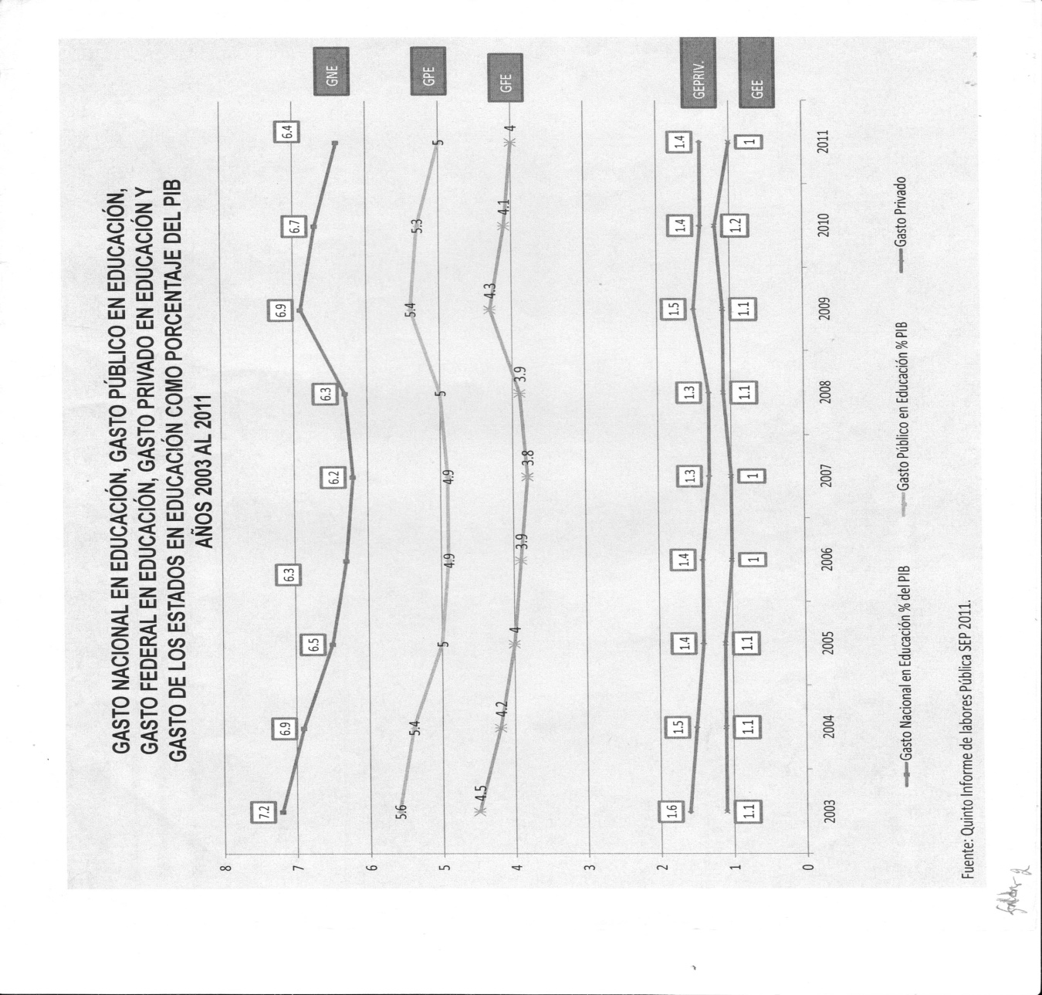

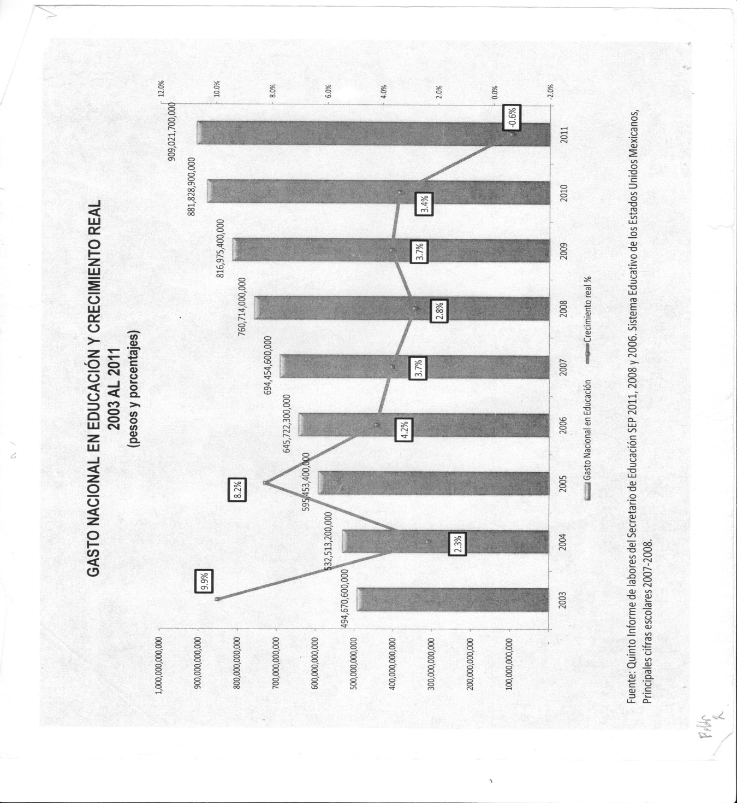
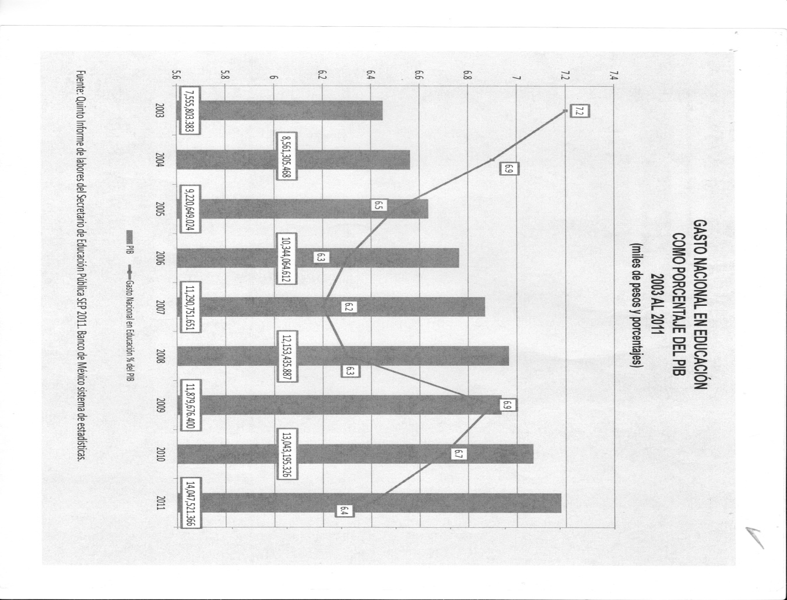

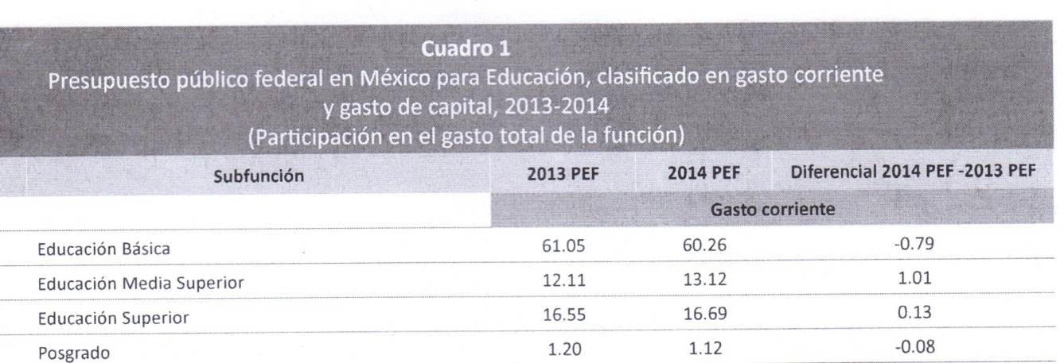

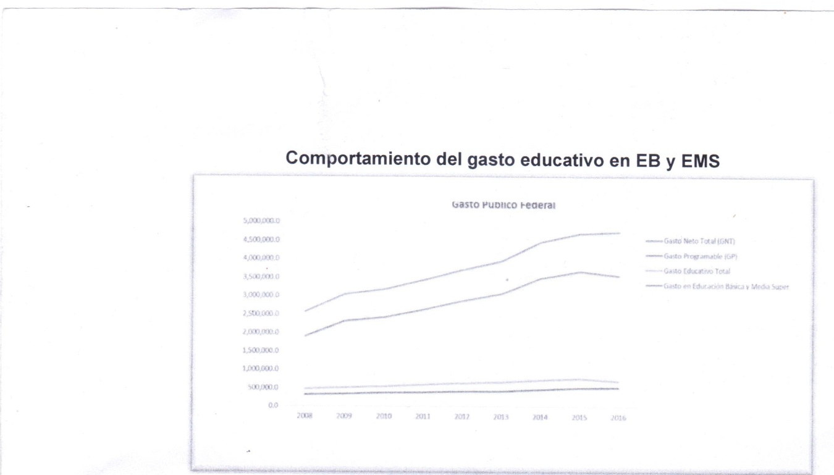

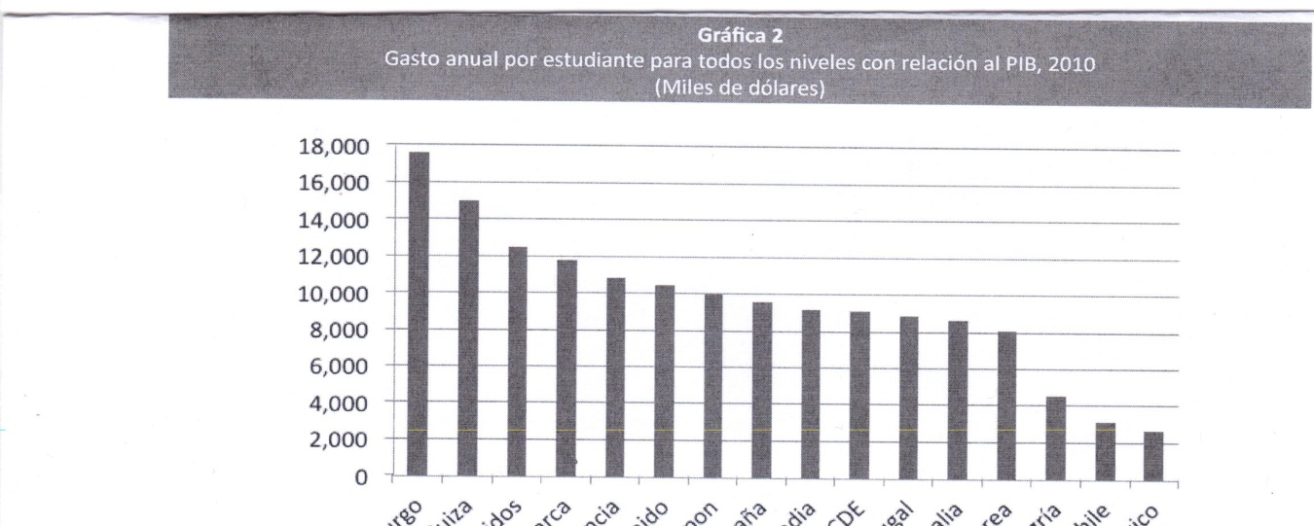
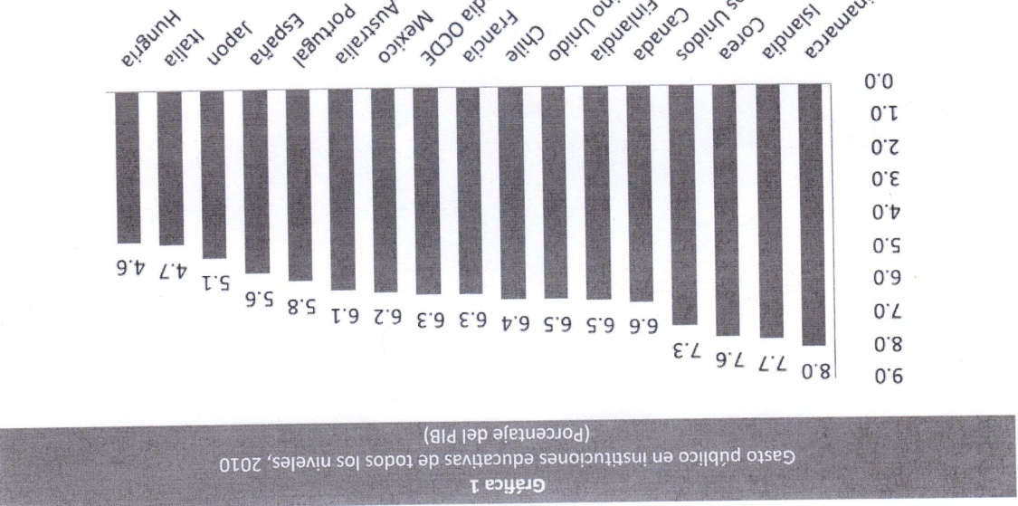
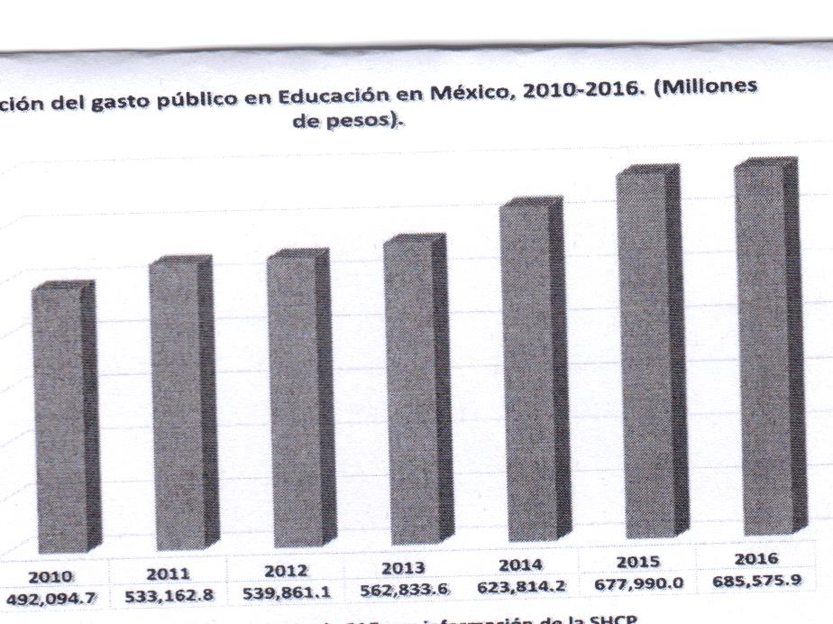
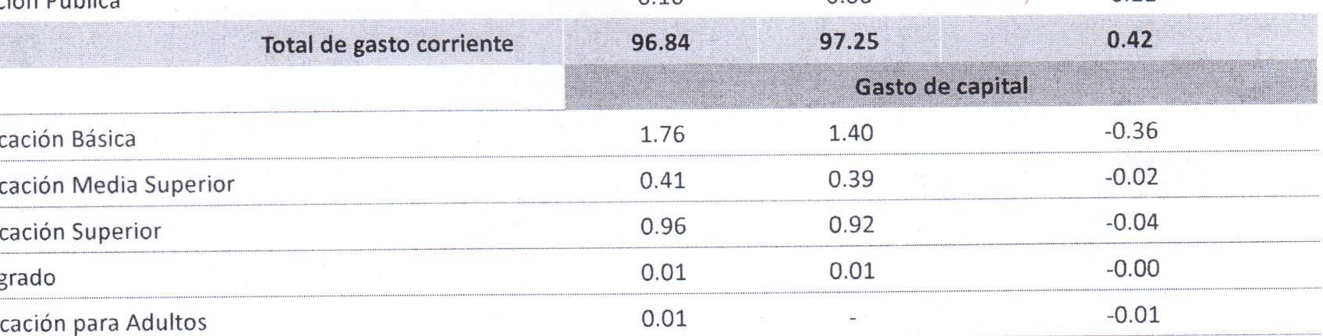

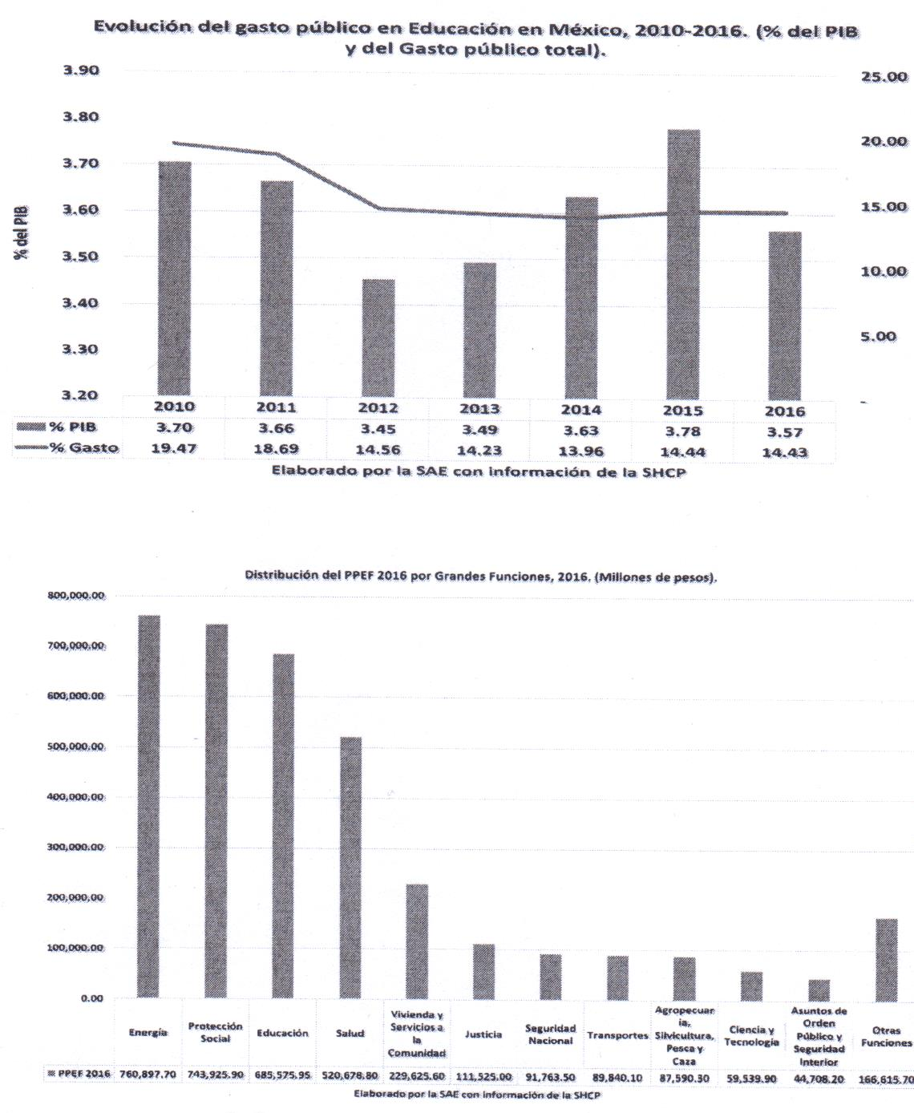

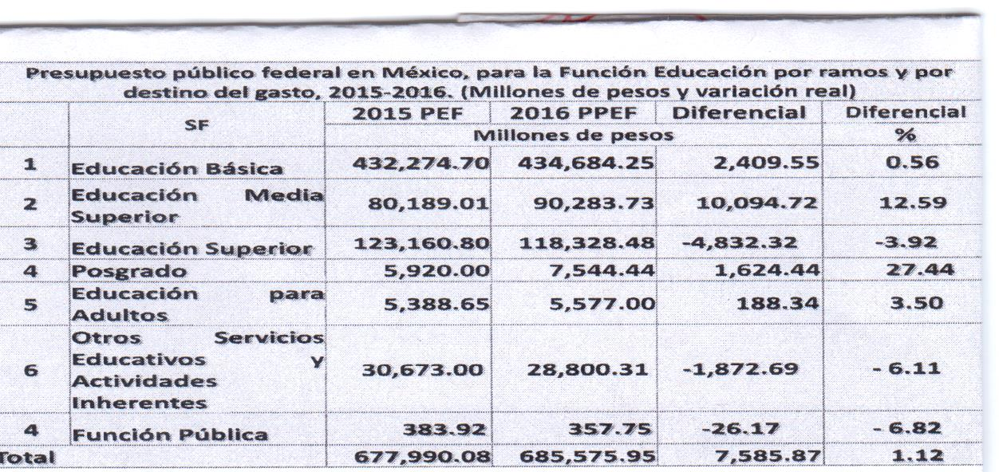

7. La Reforma Educativa a la Educación Pública aprobada por el Congreso de la Unión en 2012-2013, con sus respectivas Leyes Secundarias, no es una reforma con sustento pedagógico, sino que es una reforma laboral, administrativa y política, que es regresiva y lesiva a los derechos laborales y humanos de los profesores en servicio de los niveles básico y medio superior.
8. Que la evaluación al Servicio Profesional Docente es estandarizada, “punitiva” que al no considerar ningún aspecto metodológico, pedagógico didáctico se aplica por la SEP-INEE en el ingreso, promoción y permanencia de los docentes, solo se ha utilizado como medida represiva y para facilitar el despido de los profesores en servicio. Cabe señalar que al establecer la contratación de profesores, ésta incorporará a los “nuevos profesores como facilitadores”, mismos que con una breve capacitación sobre el manejo de la Tecnología de la Informática y la Comunicación (TICs), con los cuales se sustituirían a los profesores de Carrera Magisterial, formados en las Escuelas Normales o de la propia Universidad Pedagógica Nacional, tal como ha ocurrido en países de Latinoamérica, en donde se ha privatizado la Educación Pública.
9. La supuesta autonomía a las escuelas de educación básica, dentro del programa de Escuelas al CIEN o al Centro, ha servido para que el Gobierno Federal se desatienda de la responsabilidad administrativa y presupuestaria para hacer recaer la responsabilidad en directores, profesores, padres de familia y empresarios, éstos últimos se han incorporado a través del proceso de restauración y mantenimiento de los planteles educativos por medio de una hipoteca para tal efecto, ello equivale a la privatización de la educación pública.
10. De igual manera con la concentración de estudiantes de comunidades indígenas en escuelas urbanas, se pretende eliminar a las Escuelas Multigrado y a las Escuela Normales Rurales todavía existentes, provocando con ello mayor discriminación social y descontento entre las comunidades y etnias afectadas por esta política gubernamental.
11. El Nuevo Modelo Educativo, no es novedoso, ya que con éste se confirma la enseñanza por competencias que es de tipo empresarial, se abandonan por completo las humanidades, así como los principios éticos y morales de la Educación Pública de tipo universal y nacional en cuanto a ciencias, artes y cultura para la formación de los estudiantes y futuros profesionistas.
12. Tenemos que estar atentos y pendientes de los posibles acuerdos que pudiera tener el Congreso de la Unión en torno a la iniciativa de Reforma a la Educación Superior, la cual obra en poder del Senado de la República, porque de ello depende continuar el proceso de mercantilización de las Universidades Públicas e Instituciones de Educación Superior para privatizar dicho nivel educativo.
13. Consideramos pertinente y necesario dejar abiertos algunas vertientes de investigación de éste trabajo orientadas a la situación de la educación pública y su actual reforma educativa en los niveles básico y medio superior en éste fin de sexenio del actual Presidente Enrique Peña Nieto, tomando en cuenta que prevalece el ánimo de una reforma fracasada, cuya instrumentación mantiene dificultades para su implementación, como consecuencia de factores económicos, políticos y sociales como la desigualdad e inequidad.
14. La posible aprobación de la reforma a la Educación Superior, que aún está pendiente en el Senado de la Republica, en donde existen dos iniciativas de reforma, la del PAN y otra de la SEP-ANUIES, considerando también la propuesta VISION 2030 de la propia ANUIES, entregada a cada uno de los candidatos que contendieron por la presidencia de la Republica, incluido el actual Presidente Electo el Lic. Andrés Manuel López Obrador.
15. Otros asuntos que actualmente están provocando gran incertidumbre en el ámbito de la educación pública y que llaman la atención por el efecto social que provocan son: a) La deserción escolar en el nivel básico, incrementándose aun más en los niveles medio superior y superior públicos, provocada por factores de índole económico, social y cultural. Lo anterior nos plantea otra línea de investigación.
16. Y de igual manera abordaremos otro tema como es la gran demanda escolar de estudiantes aspirantes a la educación media superior y superior públicos.
17. Como también el que corresponde a la formación, capacitación y actualización académica de los docentes en el manejo de las Tecnologías de la Informática y la Comunicación (TIC), como complemento al proceso educativo de enseñanza-aprendizaje.
Se anexan las fuentes Bibliohemerográficas consultadas
BIBLIOGRAFIA

- Constitución Política de los Estados Unidos Mexicanos, Cámara de Diputados, Congreso de la Unión, Secretaría General, Secretaría de Servicios Parlamentarios (última reforma) DOF-24-02-2 “REFORMA A LOS ARTÍCULOS 3° y 73 Constitucional”. DECRETO POR EL QUE SE REFORMAN LOS ARTÍCULOS 3°. EN SUS FRACCIONES III, VII Y VIII; Y 73, FRACCIÓN XXV, Y SE ADICIONA UN PÁRRAFO TERCERO, UN INCISO D) AL PÁRRAFO SEGUNDO DE LA FRACCIÓN II Y UNA FRACCIÓN IX AL ARTÍCULO 3° de la Constitución Política de los Estados Unidos Mexicanos. Lic. Enrique Peña Nieto, presidente de los Estados Unidos Mexicanos.

- “EDUCACIÓN EN MÉXICO” de Wikipedía, la enciclopedia libre. (Véase bibliografía de diversos autores) consultada
- Cura Don José María Morelos y Pavón, “SENTIMIENTOS DE LA NACIÓN CHILPANCINGO GUERRERO 14 DE SEPTIEMBRE DE 1813
- “HISTORIA DE LA SEP, CREACIÓN DE LA SECRETARÍA DE EDUCACIÓN PÚBLICA 1919-1921”.
- “150 AÑOS DE LA ENP”. GACETA UNAM 28 de agosto de 2017 Crea Juárez la ENP
- HISTORIA DEL NORMALISMO EN MÉXICO 1921-1984 consultado en línea en: http/biblioweb.tic.unam.mx/diccionario/htm/artículos/sec_27.html el22 de octubre de 2912.
- Natalia Gómez, artículo periodístico titulado, “OCDE PIDE EFICIENTAR EL GASTO PARA EDUCACIÓN” , El Universal, 19 de septiembre de 1997.
- Karina Avilés “LA EDUCACIÓN NO SE PRIVATIZA RESPONDE SEP A OCDE”, La Jornada 18 de marzo de 2009.
- Lic. Armando Labra, Secretario de Planeación, Reforma Universitaria de la UNAM, “El Comercio de “LOS SERVICIOS DE EDUCACIÓN EN EL CONTEXTO DE LA ORGANIZACIÓN MUNDIAL DE COMERCIO” (OMC). SEMINARIO (El Acuerdo General Sobre Comercio de Servicios UNAM, Elementos para un debate desde México).
- María Luna Mendoza, “Noam Chomsky, “EL NEOLIBERALISMO TOMÓ POR ASALTO A LAS UNIVERSIDADES": EL ESPECTADOR 13 de marzo de 2014.
- C.D.E.O. Ernesto Ortiz Cruz, “LA MERCANTILIZACIÓN DE LAS UNIVERSIDADES PÚBLICAS MEXICANAS”, HA PROVOCADO LA PRECARIZACION LABORAL”, , Ponencia que se presenta al FORO PREPARATORIO rumbo al COCAL XII EDMONTON CANADA “Por la Equidad Laboral y la Unidad de los Académicos Frente a la Precarización del Trabajo en la Educación Superior de México” a celebrarse en el SUPAUAQ (Sindicato Único del Personal Académico de la Universidad Autónoma de Querétaro) el día 26 de abril de 2016.
- Axel Didriksson, “ESCENARIOS DE LA EDUCACIÓN SUPERIOR” CESU-UNAM México 1998.
- Rocío Amador y Axel Didriksson “ESCENARIOS DE LA UNIVERSIDAD PÚBLICA LATINOAMERICANA" 2005 Instituto de Investigaciones sobre la Universidad.
- “EL MODELO EDUCATIVO 2016”. Secretaría de Educación Pública (SEP).
- Dr. Ángel Díaz Barriga, Investigador del Instituto de Investigaciones sobre la Universidad, (IISUE), “MODELOS EDUCATIVOS, GLOBALIZACIÓN Y MERCANTILIZACIÓN DEL CONOCIMIENTO”.
- DR. Carlos Herrera de la Fuente, “LA FARSA DEL NUEVO MODELO EDUCATIVO” (Entrevista con Carmen Aristegui 17 de noviembre de 2017.
- ANUIES-SEP. “INICIATIVA DE REFORMA A LA EDUCACIÓN SUPERIOR”, publicada el 1° junio 2016 (está desde esa fecha está en poder del Senado)
- Tatiana Coll. “El fetichismo de la evaluación”, artículo publicado en el periódico La Jornada, 1° junio 2013
- Luis Hernández Navarro. “La guerra contra las escuelas multigrado”, artículo publicado en el periódico La Jornada, 6 diciembre 2016, sección opinión, pp 20.
- SEP. “Gasto nacional en educación, gasto público en educación, gasto federal en educación, gasto privado en educación y gasto de los estados en educación como porcentaje del PIB año 2003-2011”

